 61. JOLAS ETXEA Txapelketa 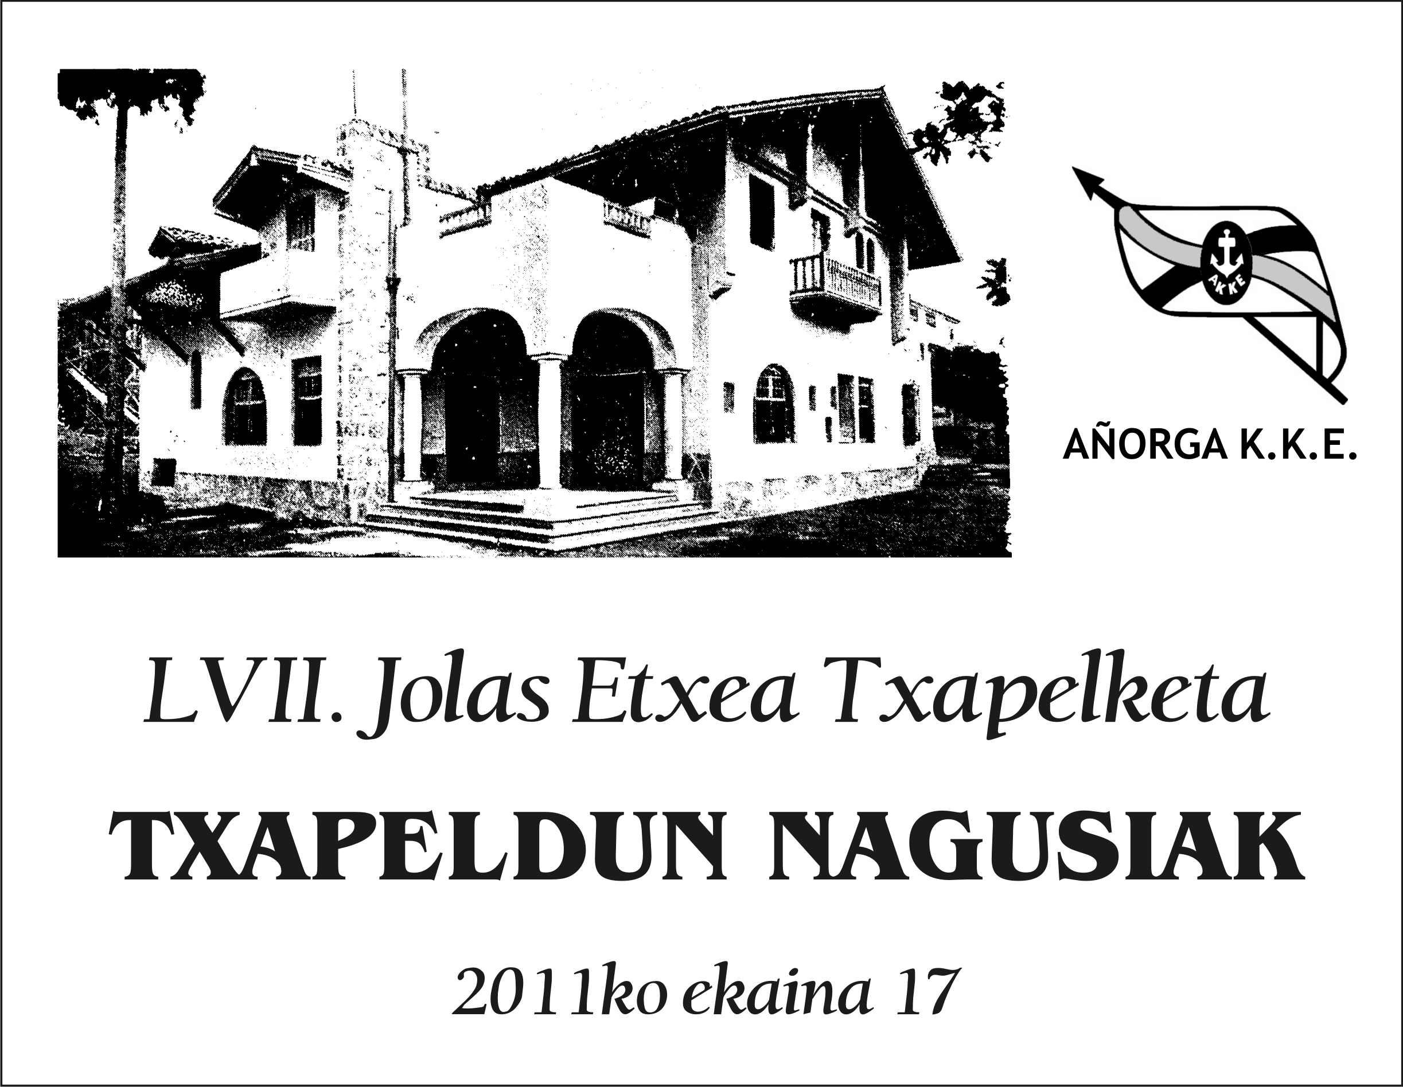

**EKAINAK - 27 - Larunbata**  **AÑORGAN Atsaldeko 16:00 tan**

**GAZTEAK JUVENILES**

**AURREFINALAK**

|  |  |  |  |
| --- | --- | --- | --- |
| **Oiarbide - Salegi (Zestoa)** | 22 | 13 | **Santxez - Agirre (Aurrera Saiaz)** |
| **Etxezarreta - Alberdi (Gazteleku )** | 10 | 22 | **Iribarren - Irurita (Oberena )** |

**GAZTETXOAK CADETES**

|  |  |  |  |
| --- | --- | --- | --- |
| **Salaberria - Gascue (Erreka )** | 21 | 22 | **Orbegozo - Murua (Añorga )** |